YM-1203数显压力变送器

产品描述
该压力变送器选用扩散硅，陶瓷压阻，玻璃微熔压力传感器，经过高可靠性的放大电路及精密温度补偿，将被测介质的压力转换成标准电信号，并显示数值。高质量的传感器及完善的装配工艺确保了该产品的优异质量和最佳性能。该产品各种参数可订制，能够最大限度的满足客户的需要，适用于各种测量控制设备的配套使用。
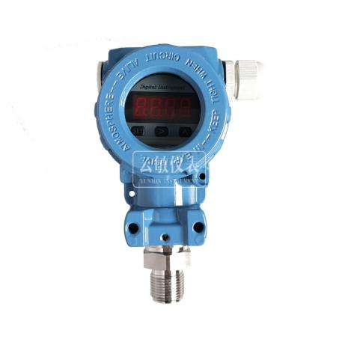

产品特点

· 高性价比、稳定性、灵敏度高
· 铝合金壳体，全不锈钢结构
· 抗干扰强，长期稳定性好
· 形式结构多样化，安装方便
· 量程范围宽，多种传感器可选
· 贴铭牌，产品可溯源

产品应用
YM-1203
液压及气动控制系统
数显压力变送器
石化、环保、空气压缩
轻工、机械、冶金
工业过程检测与控制

技术参数

量程范围: -0.1～0～100Mpa
压力方式: 表压、绝压、密封表压
测量介质: 与304/316不锈钢兼容的各种液体、气体或蒸汽
供电电源: 12V-36VDC
输出信号: 4～20mA，1～5V等
适应温度: -30～85℃（介质） -20～+85℃（环境） -40～+90℃（储存）
综合精度: ±0.3％FS（典型）
时间漂移: ≤±0.2％FS／年
温度漂移: ≤±0.05％FS／℃
补偿温度: 0～70℃
防护等级: IP65
过载能力: 200％FS
稳定性: ±0.1％FS／年（典型） ±0.2％FS／年（最大）

外形结构（单位: mm）

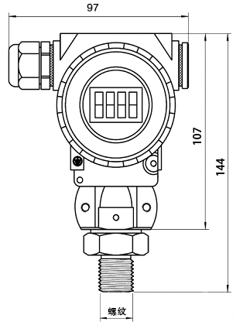

产品选型

产品型号: YM-1203
量程范围: 根据客户需求
传感器: C1 扩散硅
C2 陶瓷压阻供电电源: V1 12-36V
V2 其它
螺纹类型: C1 M20x1.5 C2 G1/2
C3 G1/4 C4 其它
输出信号: S1 4-20mA S2 1-5V S3 1-10V
S4 0-5V S5 0-10V S6 RS485
SX 用户指定
精度: A1 0.5%
A2 0.3%
A3 其它
附加功能: F1 阻尼器
F2 螺纹材质316L不锈钢
F3 灌胶工艺
F4 抗变频器干扰
F5 用户指定

